МДОУ « Детский сад № 95»
Оформила воспитатель средней группы Колесова О.С.
Исследование картофеля.
Предварительно проведите с ребенком беседу об овощах. От куда берутся овощи, где они растут, когда мы собираем урожай овощей. Поиграйте в игру, кто больше назовёт овощей.
Какие блюда можно приготовить из овощей.
Загадки об овощах.
Без окошек, без дверей полна горница людей. (Огурец)

В огороде вырастаю, а когда я созреваю варят из меня томат,
В суп кладут и так едят. (Помидор)

В длинном домике зелёном много кругленьких ребят.
Меж собой они знакомы, и все рядышком сидят. (Горох)

Семьдесят одёжек и все без застёжек. (Капуста)

Возле дома, меж кустов,
В поле, в грядке, вдоль лесов,
Растет важная культура
С крепкой, кроткою фактурой.
Клубни все мы соберем,
Высушим и приберем.
Будем кушать до весны,
Явства все ее вкусны.
(картофель)

Опыты с картофелем.
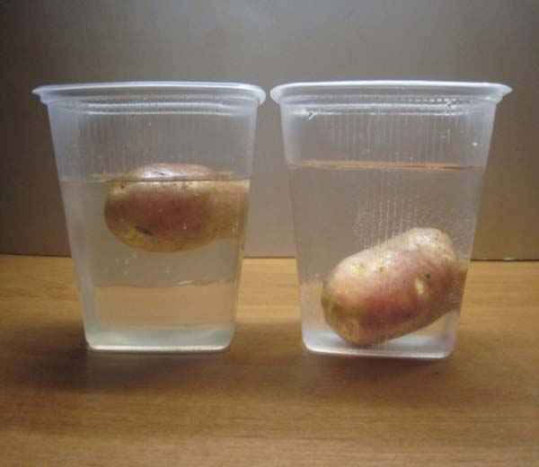
Опыт 1. Оборудование: две стеклянные банки, соль, вода, картофель.
Одну банку наполните проточной водой, а в другую налейте проточную воду и добавьте шесть столовых ложек соли. Соль нужно тщательно перемешать, чтобы она растворилась в воде. Обязательно пометьте банку с соленой водой . А теперь внимание! Опускайте картофель в банку с проточной водой. Что происходит с картофелем?
Картофель тонет. Он опустился на дно банки.
Теперь опустите картофель в банку с соленой водой. Что вы видите?
Картофель не тонет! Он плавает на поверхности.
Оказывается плотность соленой воды выше, чем пресной. Предметы в соленой воде удерживаются на поверхности. Поэтому и в море нам плавать легче, чем в речке.
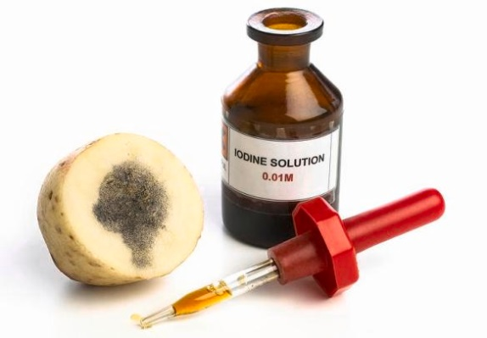
Опыт 2. Оборудование: картофель, пипетка, йод.
Разрежьте картофель пополам. На одну половину капните каплю йода. Что происходит? Картофель поменял цвет и стал фиолетовым. В картофеле находится крахмал. Под воздействием йода крахмал поменял цвет.

Опыт 3. Оборудование: картофель, терка, емкость с водой.
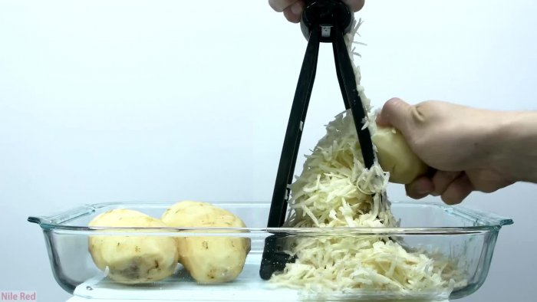
Сырой очищенный картофель натираем на тёрке, смешиваем кашицу с водой, даём отстояться. На дне баночки образовался слой белого вещества.
Это крахмал или картофельная мука. Если это белое вещество высушить, то оно станет сухим как мука.
Практическая работа с крахмалом.
На столах две тарелочки: одна с крахмалом, а вторая с мукой. Предложите посмотреть, потрогать, аккуратно понюхать крахмал, муку. Сравнить чем похожи, чем отличаются - крахмал белее, хрустит при нажатии.
Расскажите детям, как применяется крахмал. Из крахмала варят вкусные, полезные фруктовые, ягодные кисели;
крахмалят бельё, для того, чтобы оно красиво выглядело, долго не мялось.

«Неньютоновская жидкость»
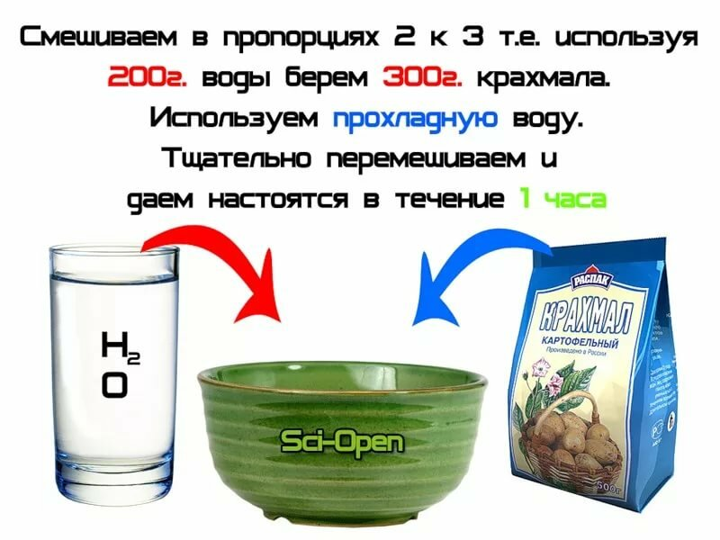
Приготовьте вместе с ребенком эту жидкость и поэкспериментируйте с ней. Попробуйте стукнуть ее кулаком, ладошкой. Медленно погрузите ладошку в жидкость. Возьмите небольшое количество жидкости в ладони и попробуйте скатать из нее шарик.

Источник: https://www.maam.ru/detskijsad/opyty-s-kartofelem-v-podgotovitelnoi-grupe.html

